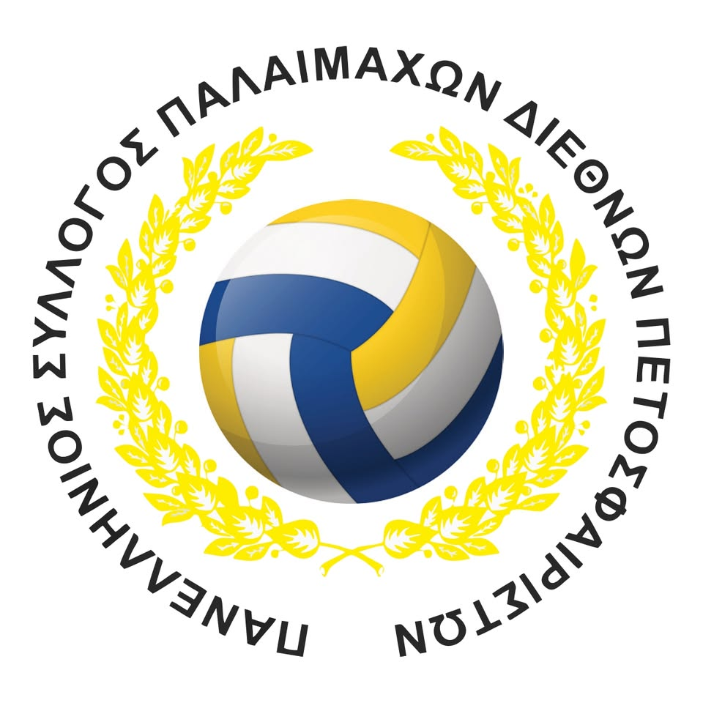
ΔΗΛΩΣΗ ΣΥΜΜΕΤΟΧΗΣ ΣΤΟ ΠΑΝΕΛΛΗΝΙΟ ΤΟΥΡΝΟΥΑ ΠΑΛΑΙΜΑΧΩΝΠΕΤΟΣΦΑΙΡΙΣΤΩΝ/ΤΡΙΩΝ
ΠΑΤΡΑ 27-28 ΚΑΙ 29 ΙΟΥΝΙΟΥ 2025

ΟΜΑΔΑ:
ΕΠΩΝΥΜΟ | ΟΝΟΜΑ | ΕΤΟΣ ΓΕΝΝΗΣΗΣ | ΕΜAIL ΕΠΙΚΟΙΝΩΝΙΑΣ | ΥΠΟΓΡΑΦΗ
ΚΑΤΗΓΟΡΙΑ: ΑΝΔΡΩΝ ( ) ΓΥΝΑΙΚΩΝ ( ) ΜΙΚΤΟ ( )
Αθήνα ../../..
Ο ΥΠΕΥΘΥΝΟΣ ΤΗΣ ΟΜΑΔΑΣ
Ονοματεπώνυμο

Υπογραφή Σφραγίδα Σωματείου

Με την παρούσα αίτηση δηλώνετε συμμετοχή στο Πανελλήνιο Τουρνουά Παλαιμάχων Πετοσφαιριστών/τριών που θα διεξαχθεί στην Πάτρα 27-28 και 29 Ιουνίου 2025 και αποδέχεστε τους όρους της προκήρυξης του εν λόγω Τουρνουά.
Απαραίτητα δικαιολογητικά που πρέπει να μας αποστείλετε:
- Την παραπάνω δήλωση συμμετοχής υπογεγραμμένη από όλους και σφραγισμένη από το Σωματείο σε μορφή pdf
- Βεβαίωση καρδιολόγου ότι μπορείτε να συμμετέχετε στους αγώνες/ή την κάρτα υγείας (εάν έχετε) η οποία πρέπει να είναι σε ισχύ
- Φωτοτυπία της ταυτότητάς σας
- Στοιχεία επικοινωνίας ενός ή δύο ατόμων (υπεύθυνου ομάδας, προπονητή κλπ) ονοματεπώνυμο, email, κινητό τηλέφωνο για να μπορούμε να επικοινωνούμε μαζί σας για θέματα που αφορούν το τουρνουά
ΟΝΟΜΑΤΕΠΩΝΥΜΟ | ΙΔΙΟΤΗΤΑ | ΚΙΝ.ΤΗΛΕΦΩΝΟ | EMAIL

Παρακαλούμε δηλώστε συνολικά μεγέθη για T-shirt της ομάδας σας πχ 5L κλπ
S | M | L | XL | XXL

Τα παραπάνω θα τα στείλετε στο email sydppet@gmail.com
Η Οργανωτική Επιτροπή

